**Проект «Погремушка – моя первая игрушка»**

**Вид проекта:** адаптационно - творческий

**Продолжительность:** 3 недели  
**Участники проекта:** воспитатели группы, дети, родители воспитанников, музыкальный руководитель, инструктор по физкультуре, музыкальный руководитель подготовительной группы, дети подготовительной группы.  
**Цель проекта**: Вызвать у детей живой интерес к погремушке, улыбку, смех; создать хорошее настроение.

**Задачи:**

- обогащение предметно-развивающей среды в группе посредством **создания мини-музея**«**Погремушка - моя первая игрушка**»;

- формировать у детей и родителей представление о **мини-музее**;

- укрепление взаимодействия ДОО и семьи средствами музейной педагогики;

- развивать музыкальные способности детей раннего возраста через **создание**, реализацию системы работы в разных видах детской деятельности;

- развивать творческие способности, фантазию детей при изготовлении поделок, рисовании, лепки (**погремушек**);

- развивать физические качества детей;

- учить детей элементарным игровым действиям, сенсорным способностям;

- активизировать участие родителей в обогащении предметно-развивающей среды группы, установить доверительный контакт в период адаптации детей;

- познакомить детей с историей игрушки-погремушки;

- развивать речь детей, посредством заучивания стихов, песен;

- укреплять здоровье детей через подвижные, пальчиковые игры.

**Работа с родителями:**

Сбор экспонатов для мини музея (погремушки).

Оформление фото выставки «Погремушка – моя первая игрушка».

Изготовление погремушек в домашних условиях.

Оформление картотеки игр с погремушкой.

Изготовление нетрадиционного оборудования к подвижным играм:  
«Шумовые погремушки».

**Актуальность:** Погремушка? Конечно, погремушка. Нельзя не вспомнить стихотворение писательницы и поэта Агнии Львовны Барто:  
«Погремушка»

Как большой сидит Андрюшка,

На ковре перед крыльцом.

У него в руках игрушка –

Погремушка с бубенцом.

Мальчик смотрит, что за чудо?

Мальчик очень удивлен,

Не поймет он: ну откуда?

Раздается этот звон?  
Самым древним погремушкам около четырех тысяч лет. Существовало поверье, что своим шумом эти игрушки отпугивают злых духов и призывают добрых, таким образом, оберегая ребенка. Выходит, что мы совершенно напрасно зачастую весьма легкомысленно относимся к этой древней забаве.

Мы используем погремушки в период адаптации детей к детскому саду: ставим перед малышом коробку с погремушками. Он перебирает их, рассматривает, играет и отвлекается от своих детских переживаний.  
Помогает погремушка распознавать овощи и фрукты,  называть домашних и диких животных, определять геометрические формы, закреплять цвета. Через погремушку знакомим детей с различными материалами (пластмасса, резина, мех, дерево). С категориями «твердый», «мягкий», «один» или «много». Используем их для проведения утренней гимнастики, танцев, подвижных и сюжетно-ролевых игр.

Важная особенность **мини-**музеев - участие в их **создании детей и родителей**. Дошкольники чувствуют свою причастность к **мини-музею**. Они могут: участвовать в обсуждении его тематики, приносить из дома экспонаты, ребята из старших групп проводить экскурсии для младших, пополнять их своими рисунками.

В настоящих музеях трогать ничего нельзя, а вот в **мини -** музеях не только можно, но и нужно! Их можно посещать каждый день, самому менять, переставлять экспонаты, брать их в руки и рассматривать. В обычном музее ребенок - лишь пассивный созерцатель, а здесь он - соавтор, творец экспозиции. Причем не только он сам, но и его папа, мама, бабушка и дедушка. Каждый **мини-**музей - результат общения, совместной работы воспитателя, детей и их семей. Здесь же размещаются детские работы, выполненные совместно с взрослыми.

**Планируемый результат:**

Дети усвоили правила поведения в **мини-музее**.

Повысился уровень активности родителей.

Данная форма работы оказалась интересной как для детей, так и для родителей.

**1этап - подготовительный**

Объявление для родителей о проекте «Погремушка – моя первая игрушка»,

об организации мини-музея.

Подбор материала и оборудования для НОД, бесед, игр с детьми, художественного материала, книги, иллюстрации.

Беседа с родителями о необходимом участии их в проекте, о серьёзном отношении к воспитательно-образовательному процессу в ДОУ.

Изготовление дидактических игр.

**2 этап - основной**

**Беседы: «Погремушка – моя первая игрушка».** **«Береги игрушки».** Цель: воспитывать бережное отношение к игрушкам, развивать речь, память; вспомнить правило пользования игрушками; учить отвечать на вопросы (полным ответом). **«Мои любимые игрушки - погремушки»** Учить детей бережному отношению к своим и чужим игрушкам - погремушкам, правилам обращения с игрушками. Учить внимательно рассматривать, обогащать словарный запас, побуждать к высказываниям; учить диалоговой речи.

**Чтение: «Погремушка»** (А. Барто). **«Дали Маше погремушку»** М. Дружинина. **Чтение четверостиший**: Акишкина Наталья.

**Речевые игры:** **«Узнай по описанию»** Цель: Закреплять умение узнавать предмет по описанию, развивать мышление, память**. «Расскажи о любимой погремушке».** Цель: Учить составлять описательные рассказы, выделяя цвет и форму.

**«Отгадывание загадок».** Активизировать мыслительную деятельность детей посредством отгадывания загадок.

**Дидактические игры:** **«Чудесный мешочек».**

**Дидактическая игра «Спрячем и найдем».** Цель: учить ориентироваться в пространстве помещения, последовательно осматривать его; развивать внимание и запоминание; учить выделять из окружающего предметы, находящиеся в поле зрения. **Дидактическая игра «Дотянись до игрушки»** Цель: учить воспринимать расстояние, показать, что от него зависит результат действий не только в ближнем, но и в дальнем пространстве; обратить внимание на направление движения в пространстве и самостоятельно выбирать это направление.

**«Попроси игрушку»** формировать у детей навыки взаимодействия друг с другом, умения обращаться к сверстнику за игрушкой; способствовать развитию умения сочувствовать и сопереживать.

**Настольно – печатные игры**: **Лото «Игрушки»,** **«Разрезные картинки»** Цель. Формировать у детей представления о целостном образе предмета, учить соотносить образ представления с целостным образом реального предмета, складывать картинку, разрезанную на 4 части. **«Выложи по контуру погремушку»** из тыквенных семечек, развивать мелкую моторику и глазомер.

**Игра «Лишний предмет».** Цель: учить детей определять лишний предмет; развивать зрительную память, мышление.

**Творческая мастерская:**

**Раскрашивание погремушек.** Развивать творческое воображение, речь.

**Игра «Дорисуй погремушку»** Цель: тренировать мелкую мускулатуру пальцев, развитие зрительных и пространственных представлений, формировать правильный захват руки. Развивать творческое воображение, речь. **Игра «Обведи по контуру погремушку»** Цель: тренировать мелкую мускулатуру пальцев, развитие зрительных и пространственных представлений, формировать правильный захват руки.

**Труд:** изготовь погремушку из яйца от киндер сюрприза, и укрась пластилином.

**Рисование**: «Погремушка моей мечты» Цель: развивать фантазию, воображение.

**Аппликация: «Цветная погремушка»** Цель: учить создавать композицию из геометрических фигур.

**Музыкальная игра: «Догадайся, что звучит». Цель**: Познакомить детей со звуками окружающего мира, их вычленять и узнавать.

**Экспериментирование: «Из какого материала погремушка» ткань, пластмасс,** способствовать развитию у детей познавательной активности, любознательности, стремления к самостоятельному познанию и размышлению.

**«Фокусы с магнитами»** взаимодействие различных веществ при соединении (реакция) и их влияния на свойства других предметов магнетизм. формирование способов познания путем сенсорного анализа. **«Рассмотрим под лупой погремушку»** познакомить с прибором - помощником - лупой и ее назначением Как лучше видно- глазами или с помощью этого стеклышка? (Увеличивает предметы, их лучше видно).

**Физкультурно – оздоровительная работа:**

**Подвижная игра «Доползи до погремушка»**

Цель: развивать физические качества: ориентировка в пространстве, ловкость, быстрота, выносливость, развитие зрительного анализатора.

*Задание:* дети по сигналу ползут на четвереньках до погремушки (расстояние 4 метра)

**Мало подвижная игра: «Угадай, что делать»**.

*Цель.*Учить детей соотносить характер своих действий со звучанием погремушки. Воспитывать у детей умение переключать слуховое внимание.

*Задание:* Под непрерывные звуки бубна дети поднимают руки вверх над головой и трясут погремушками. После того, как бубен стихнет, дети прячут погремушки за спину.

**Игра:** **«Превратись в игрушку»** вхождение в образ, развитие внимания и слуха, ориентировка в пространстве, развитие внимания и вооброжения.

*Задание:* под музыкальное сопровождение дети гуляют по залу, при выключении музыки, дети «превращаются» в любимую игрушку.

**Пальчиковая гимнастика: «Погремушки в корзинке»**

*Цель:* развивать мелкую моторику пальцев рук посредством пальчиковой гимнастики.

*Задание:*

**Конкурс:** **«Погремушкины догонялки»**

*Задание:* дети встают в круг *и* передают погремушки друг другу из рук в руки по кругу

**3 этап - заключительный**

**Продукт проектной деятельности:**

**Оформление фото выставки:** «Погремушка – моя первая игрушка».

**Оформление мини – музея:** «Погремушка – моя первая игрушка».

**Конкурс:** «Самый быстрый» - добежать до погремушки, встать в обруч, потрясти погремушкой над головой.

**Показ танца:** «

**Список использованной литературы**

1. Давыдова О. И. **Проекты в работе с семьей**. Методическое пособие. М.: Сфера, 2012. 128 с.

2. Полянская Т. Б. Игры и стихи для развития эмоциональной сферы младших дошкольников. *«Детство – Пресс»*, 2011. 96 с.

3. Рыжова Н. А. **Мини**-музей в детском саду как новая форма работы

с детьми и родителями. Учебно-методическое пособие. М.: Педагогический университет *«****Первое сентября****»*, 2010. 96 c.

4. Стефанько А. В. Организация воспитательно-образовательного процесса в группе для детей раннего возраста. СПб.: *«Детство – Пресс»*, 2014. 256 с.

5. Сыпченко Е. А. Инновационные педагогические технологии. Метод **проектов в ДОУ**. СПб.: *«Детство – Пресс»*, 2012. 96 с.

6. Янушко Е. А. Аппликация с детьми раннего возраста. Методическое пособие для воспитателей и родителей. М.: Мозаика-Синтез, 2011. 64 с.

**Приглашаем к участию в проекте**

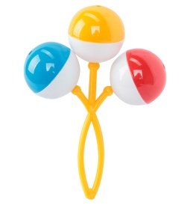**«Погремушка – моя первая игрушка»**

**Создание мини – музея**

**Цель проекта**:

обогащение предметно-развивающей среды в группе посредством **создания мини-музея *«Погремушка - моя первая игрушка»*.**

**Задачи:**

- формировать у детей и родителей представление о **мини-музее**;

- развивать музыкальные способности детей раннего возраста через **создание**, реализацию системы работы в разных видах детской деятельности;

- развивать творческие способности, фантазию детей при изготовлении поделок, рисовании, лепки *(****погремушек****)*;

-Учить детей элементарным игровым действиям, сенсорным способностям;

- активизировать участие родителей в обогащении предметно-развивающей среды группы, установить доверительный контакт в период адаптации детей;

- познакомить детей с историей игрушки-погремушки;

- развивать речь детей, посредством заучивания стихов, песен, потешек;

- укреплять здоровье детей через подвижные, пальчиковые игры.

**Приглашаем к сотрудничеству:**

1. Сбор экспонатов для мини музея (погремушки).
2. Оформление фото выставки «Погремушка –моя первая игрушка».
3. Изготовление погремушек в домашних условиях.
4. Оформление картотеки игр с погремушкой.

Важная особенность **мини**-музеев — участие в их **создании детей и родителей**. Дошкольники чувствуют свою причастность к **мини-музею**.

В настоящих музеях трогать ничего нельзя, а вот в **мини**-музеях не только можно, но и нужно! Их можно посещать каждый день, самому менять, переставлять экспонаты, брать их в руки и рассматривать. В обычном музее ребенок — лишь пассивный созерцатель, а здесь он — соавтор, творец экспозиции. Причем не только он сам, но и его папа, мама, бабушка и дедушка.

Мы используем погремушки в период адаптации детей к детскому саду: ставим перед малышом коробку с погремушками. Он перебирает их, рассматривает, играет и отвлекается от своих детских переживаний.  
Помогает погремушка распознавать овощи и фрукты,  называть домашних и диких животных, определять геометрические формы, закреплять цвета. Через погремушку знакомим детей с различными материалами (пластмасса, резина, мех, дерево), с категориями «твердый», «мягкий», «один» или «много». Используем их для проведения утренней гимнастики, подвижных и сюжетно-ролевых игр. 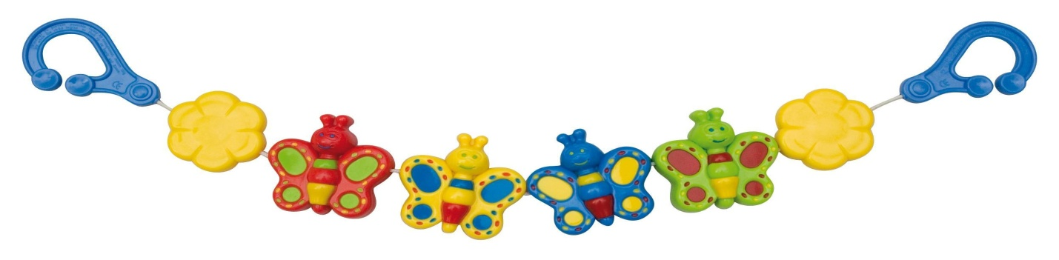

Самым древним погремушкам около четырех тысяч лет. Даже в Древней Греции и Риме их дарили новорожденному. Существовало поверье, что своим шумом эти игрушки отпугивают злых духов и призывают добрых, таким образом, оберегая ребенка. Как выяснилось, и звук погремушки имеет очень важное значение не только для малыша и мамы. Он обладает прямо-таки сакральным действием, которое давно исследуют ученые. Например, философ Ю.А. Гусева пишет, что и первые игрушки для детей во многих культурах именно акустические. Выходит, что мы совершенно напрасно зачастую весьма легкомысленно относимся к этой древней забаве.

Дали Маше погремушку, **Настя**  
И гремит она над ушком.  
Маша не пугается,  
Маша улыбается.

***  
**1.** Я забавная игрушка,  **Вика**  
Именуюсь – погремушка!  
Ты меня скорей возьми,  
И греми, греми, греми.

***  
**2.** Погремушка, погремушка – **Алан**  
Музыкальная игрушка.  
С детства первый инструмент –  
И замены тебе нет.

*Шалимова О.*   
**3.** Погремушка, погремушка, ***Артемий***  
Моя первая игрушка,  
Ты болтливый попугай,  
Колокольчик иван-чай!

***5.****Разумова Л.* ***Соня***   
Мне купили погремушку,  
Я трясу её над ушком.  
Шарики внутри звенят,  
Положу — они молчат.  
Трону — отзываются:  
На меня ругаются.  
Я игрушку накажу —  
В рот возьму и укушу.

*Лосева С.*   
**6** У Павлушки — погремушка. **Аня**  
Это — первая игрушка.  
Он ещё не понимает,  
Что с игрушкой все играют.

**7** Дали в руку погремушку:  **Матвей**  
Улыбнулся наш Павлушка,  
Замахал своей ручонкой.  
Звук раздался очень звонкий.

**8** Мы купили погремушку — **Линара**  
Успокаивать Андрюшку.  
Мы трясли — она гремела,  
Но успеха не имела.  
Оказалось, у Андрюшки  
Голос громче погремушки.

**9** Динь-дон, дили, дили, **Лера**  
Погремушки нам купили.  
У Марины, у Танюшки  
И у Вовы погремушки.

И звенит со всех сторон:  
Дили, дили, дили, дон.

***10*** *Ковальчук О.*  
Мишка, мишка — погремушка, **Алия**  
Развесёлая игрушка.  
Ручкой я её трясу,  
Звук гремящий издаю.

**12.** Раздаётся грохот. **Геля**  
Что же там внутри гремит?  
Это семя от Гороха  
в погремушечке шумит.

***13.*** *Радченко Н.*  
Что за славная игрушка **Варя**  
Эта чудо-погремушка,  
Замечательна на вид,  
Привлекательно звучит.

Раскрывай, ребёнок, ушки: **Тима**  
Мой подарок — погремушки!

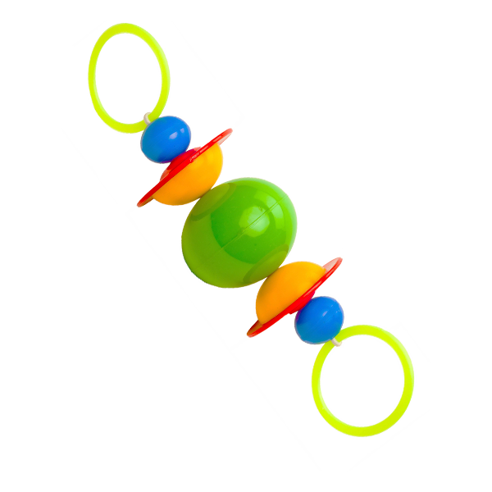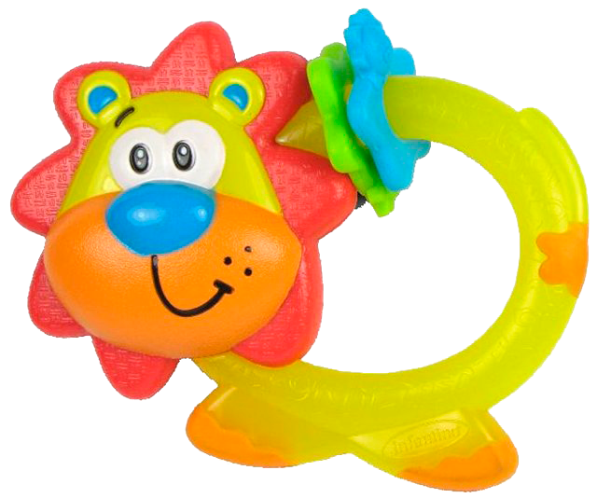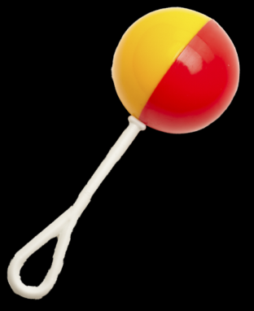**Картотека игр с погремушками**